
Komenca Manlibro
Ĉapitro 1
Enkonduko al LibreOffice

Kopirajto
Ĉi tiu dokumento havas kopirajton © 2010–2013 de siaj kontribuintoj, listigitaj sube. Oni rajtas distribui ĝin kaj/aŭ modifi ĝin laŭ la kondiĉoj de aŭ la permesilo GNU General Public License (http://www.gnu.org/licenses/gpl.html), versio 3 aŭ posta, aŭ de la Atribua Permesilo de Krea Komunaĵo (http://creativecommons.org/licenses/by/3.0/), versio 3.0 aŭ posta.
Ĉiuj varmarkoj en ĉi tiu manlibro apartenas al siaj laŭleĝaj posedantoj.

Kontribuintoj
Ron Faile Jr. Jeremy Cartwright Hazel Russman
Jean Hollis Weber Peter Schofield

Adaptis por Esperanto
Donald Rogers

Komentoj
Bonvolu sendi eventualajn komentojn aŭ proponojn pri ĉi tiu dokumento al: documentation@global.libreoffice.org
Komentojn pri la esperanta versio bonvolu sendi al: discuss@eo.libreoffice.org

Agnoskoj
Ĉi tiu ĉapitro estas adaptita kaj aktualigita de Ĉapitro 1 de Getting Started with OpenOffice.org 3.3. La kontribuintoj al tiu ĉapitro estas:
Thomas Astleitner Richard Barnes Agnes Belzunce
Daniel Carrera Laurent Duperval Richard Holt
Ian Laurenson Alan Madden Carol Roberts
Iain Roberts Gary Schnabl Janet M. Swisher
Jean Hollis Weber Linda Worthington Michele Zarri

Dato de publikigo kaj versio de la programaro
Publikigo je 25 januaro 2013. Bazita sur LibreOffice 4.0.
Publikigo de la esperanta versio je majo 2013.

Noto por uzantoj de Makintoŝo
Iuj klavoj kaj menueroj diferencas ĉe Makintoŝo de tiuj uzataj ĉe Vindozo aŭ Linukso. La suba tabelo donas iujn oftajn substituantojn por la instrukcioj en ĉi tiu ĉapitro. Por pli detala listo, rigardu la aplikaĵan Helpon.
Vindozo aŭ Linukso | Makintoŝa ekvivalento | Funkcio
Iloj > Agordaĵoj menuero | LibreOffice > Preferoj | Aliri ĝeneralajn agordojn
Dekstre alklaki | Stir+alklaki kaj/aŭ dekstre-alklaki depende de komputila sistemo | Malfermas kuntekstan menuon
Stir (Stirklavo) | z (Komando) | Uzebla kun aliaj klavoj
F5 | Maj+z+F5 | Malfermas la Navigilon
F11 | z+T | Malfermas la fenestron Stiloj kaj formatado

Enhavo
Kopirajto 2
Kontribuintoj 2
Adaptis por Esperanto 2
Komentoj 2
Agnoskoj 2
Dato de publikigo kaj versio de la programaro 2
Noto por uzantoj de Makintoŝo 2
Kio estas LibreOffice? 6
Verkilo (Writer - vortprocesilo) 6
Tabelilo (Calc – kalkultabelilo) 6
Prezentilo (Impress - prezentaĵoj) 6
Desegnilo (Draw - vektoraj grafikaĵoj) 6
Datumbazilo (Base - datumbazoj) 6
Formulilo (Math - formula redaktilo) 7
Advantaĝoj de LibreOffice 7
Minimumaj sistempostuloj 8
Kiel akiri la programaron 8
Kiel instali la programaron 8
Kromprogramoj kaj aldonaĵoj 8
Lanĉi la programaron LibreOffice 8
Komenci de ekzistanta dokumento 9
Quickstarter por Vindozo 9
Uzado de Quickstarter 10
Malŝalti je Quickstarter 10
Reaktivigi je Quickstarter 10
Linukso kaj Makintoŝo OS X 10
Partoj de la ĉefa fenestro 10
Ĉefa menubreto 11
Ilobretoj 11
Vidigi aŭ kaŝi ilobretojn 11
Submenuoj kaj ilopaletroj 12
Movi ilobretojn 12
Ŝvebantaj ilobretoj 13
Adapti ilobreton 13
Endokigi/ŝvebigi dialogojn 14
Kuntekstaj menuoj 14
Stata breto 14
Krei novan dokumenton 15
Malfermi ekzistantajn dokumentojn 16
Konservi dokumentojn 16
Komando Konservi 16
Komando Konservi kiel 17
Pasvorta protekto 18
Ŝanĝi pasvorton 19
Konservi dokumenton aŭtomate 19
Renomi kaj forigi dosierojn 20
Dialogoj Malfermi kaj Konservi kiel 20
Uzi la Navigilon 20
Malfari kaj refari ŝanĝojn 21
Fermi dokumenton 21
Fermi je LibreOffice 22

Kio estas LibreOffice?
LibreOffice estas libera, efika oficeja programaro. Ĝia indiĝena dosierformato estas Open Document Format (ODF) [malferma dokumentoformato], malferma norma formato adoptita de iuj registaroj tra la mondo kiel deviga dosieroformato por publikigado kaj akceptado de dokumentoj. LibreOffice povas ankaŭ malfermi kaj konservi dokumentojn en multaj aliaj formatoj, inkluzive tiujn de pluraj versioj de Microsoft Office.
LibreOffice enhavas la jenajn komponantojn.

Verkilo (Writer - vortprocesilo)
Verkilo estas efika ilo por krei leterojn, librojn, raportojn, novaĵleterojn, broŝurojn, kaj aliajn dokumentojn. Oni povas enmeti grafikojn kaj objektojn el aliaj komponantoj en Verkilo-dokumentojn. Verkilo povas eksporti dosierojn al HTML, XHTML, XML, Adobe Portable Document Format (PDF), kaj pluraj versioj de dosieroj de Microsoft Word.

Tabelilo (Calc – kalkultabelilo)
Tabelilo havas ĉiujn altnivelajn analizadon, diagramojn, kaj decidofarantajn eblojn kiujn oni atendas pri profesia tabelilo. Ĝi inkluzivas pli ol 300 funkciojn por financaj, statistikaj, kaj matematikaj operacioj, krom aliaj. La Scenara Mastrumilo provizas “kio se” analizadon. Tabelilo generas 2-D kaj 3-D diagramojn, kiujn oni povas integrigi en aliajn LibreOffice-dokumentojn. Oni ankaŭ povas malfermi kaj prilabori kajerojn de Microsoft Excel kaj konservi ilin en la formato de Excel. Tabelilo povas ankaŭ eksporti kalkultabelojn en kelkaj formatoj, inkluzive de Comma Separated Value (CSV) [komo-disigitaj valoroj], Adobe-PDF kaj HTML-formatoj.

Prezentilo (Impress - prezentaĵoj)
Prezentilo provizas ĉiujn kutimajn spektadajn ilojn, ekzemple specialajn efektojn, animaciojn, kaj desegnilojn. Ĝi estas integra kun la altnivelaj grafikaj kapabloj de la LibreOffice-komponantoj Desegnilo kaj Formulilo. Prezentaĵojn oni povas pliriĉigi per teksto kun specialaj efektoj de Fontwork, aldone al pecoj de sono kaj video. Prezentilo estas kongrua kun la dosierformato de Microsoft PowerPoint kaj eblas konservi en diversaj grafikaj formatoj, inkluzive de Macromedia Flash (SWF).

Desegnilo (Draw - vektoraj grafikaĵoj)
Desegnilo estas vektora desegnilo kiu povas produkti ĉion ek de simplaj desegnaĵoj aŭ fluskemoj ĝis 3-D-artaĵoj. Ĝia funkcio Smart Connectors (Lertaj konektiloj) ebligas difini proprajn konektopunktojn. Oni povas uzi Desegnilon por krei desegnaĵojn por uzi en iu ajna komponanto de LibreOffice, kaj oni povas krei la propran bildetaron kaj aldoni ĝin al la Galerio. Desegnilo kapablas importi grafikojn el multaj oftaj formatoj kaj konservi ilin en pli ol 20 formatoj, inkluzive de PNG, HTML, PDF, kaj Flash.

Datumbazilo (Base - datumbazoj)
Datumbazilo provizas ilojn por ĉiutaga datumbaza laborado per simpla interfaco. Ĝi povas krei kaj redakti formularojn, raportojn, informpetojn, tabelojn, vidojn, kaj rilatojn, por ke mastrumado de rilata datumbazo estu simila al en aliaj popularaj datumbazaj aplikaĵoj. Datumbazilo provizas multajn novajn funkciojn, ekzemple, la kapablo analizi kaj redakti rilatojn en diagrama vido. Datumbazilo enkorpigas HSQLDB kiel ĝian datumbazan modulon. Ĝi ankaŭ povas uzi dBase, Microsoft Access, MySQL, aŭ Oracle, aŭ iun ajn ODBC-konformeman aŭ JDBC-konformeman datumbazon. Datumbazilo ankaŭ subtenas subaron da ANSI-92 SQL.

Formulilo (Math - formula redaktilo)
Formulilo estas por redakti formulojn kaj ekvaciojn. Oni povas uzi ĝin por krei kompleksajn ekvaciojn kiuj inkluzivas simbolojn aŭ signojn ne disponeblajn en ordinaraj tiparoj. Dum ĝi estas plej ofte uzata por krei formulojn en aliaj dokumentoj, ekzemple dosieroj de Verkilo kaj Prezentilo. Formulilo estas uzebla kiel sendependa ilo. Oni povas konservi formulojn en la norma formato Matematika Markolingvo (Mathematical Markup Language - MathML) por enmeti en retpaĝojn kaj aliajn dokumentojn kreitajn de LibreOffice.

Advantaĝoj de LibreOffice
Jen iuj avantaĝoj de LibreOffice super aliaj oficejaj programaroj:
- Neniu kosto por permeso. LibreOffice estas uzebla kaj disdonebla senpage por iu ajn. Multaj funkcioj kiuj, por aliaj oficejaj programaroj, oni devas pagi ekstran koston (ekzemple PDF-eksporto) estas senpagaj ĉe LibreOffice. Mankas kaŝitaj kostoj nun kaj estonte.
- Malferma fontkodo. Oni rajtas disdoni, kopii, kaj modifi la programaron laŭplaĉe, laŭ iu el la permesiloj de LibreOffice.
- Plursistema. LibreOffice rulas ĉe kelkaj komputilaj arkitekturoj kaj sub pluraj mastrumaj sistemoj, ekzemple Microsoft-Vindozo, Makintoŝo OS-X kaj GNU/Linukso.
- Ampleksa lingva subteno. La fasado de LibreOffice disponeblas en pli ol 40 lingvoj kaj la projekto LibreOffice provizas literumadajn kaj vortdividajn vortarojn kaj tezaŭrojn en pli ol 70 lingvoj kaj dialektoj. LibreOffice ankaŭ provizas subtenon por kaj Complex Text Layout (kompleksa tekstaranĝo - CTL) kaj de-dekstra-maldekstrenaj lingvoj (ekzemple la urdua, la hebrea, kaj la araba).
- Kohera fasado. Ĉiuj komponantoj havas similan aspekton kaj etoson. Tio faciligas lerni kaj majstri ilin.
- Integrado. La komponantoj de LibreOffice estas bone integritaj unu kun la aliaj.
  - Ĉiuj komponantoj havas komunan literumkontrolilon kaj aliajn ilojn, kiuj estas uzataj kohere tra la tuta programaro. Ekzemple, la desegniloj en Verkilo ankaŭ troviĝas en Tabelilo, kun similaj sed pliriĉigitaj versioj en Desegnilo kaj en Prezentilo.
  - Ne necesas scii kiu aplikaĵo kreis specifan dosieron. Ekzemple, oni povas malfermi per Verkilo dosieron de Desegnilo.
- Grajneco. Kutime, se vi ŝanĝas agordon, tio afektas ĉiujn komponantojn. Tamen, eblas ŝanĝi LibreOffice-agordojn je la nivelo de komponanto aŭ eĉ de dokumento.
- Dosiera kongruo. Aldone al ĝiaj indiĝenaj OpenDocument-formatoj, LibreOffice havas PDF- kaj Flash-eksportajn funkciojn, kaj ankaŭ subtenas malfermi kaj konservi dosierojn en multaj oftaj formatoj inkluzive de formatoj Microsoft Office, HTML, XML, WordPerfect, kaj Lotus 1-2-3. Tiucela kromprogramo (inkluzivita) ebligas importi kaj redakti iajn PDF-dosierojn.
- Neniu kaptado de vendisto. LibreOffice uzas OpenDocument-formaton, XML-tipa (eXtensible Markup Language) dosiera formato evoluigita kiel industria normo de OASIS (Organization for the Advancement of Structured Information Standards). Eblas facile maldensigi tiajn dosierojn kaj legi ilin per ajna tekstoredaktilo, kaj ilia strukturo estas malferma kaj publikigita.
- Vi havas voĉon. Pliriĉigoj, programaj riparoj, kaj datoj de publikigo estas regataj de la komunumo. Vi povas aliĝi al la komunumo kaj influi la vojon de la produkto kiun vi uzas.
Oni povas legi pli pri LibreOffice kaj The Document Foundation ĉe iliaj retejoj http://eo.libreoffice.org/ kaj http://www.documentfoundation.org/ (algalingva), kaj https://wiki.documentfoundation.org/Main_Page/eo.

Minimumaj sistempostuloj
LibreOffice 4.0 postulas iun el la sekvaj mastrumaj sistemoj:
- Microsoft Windows XP, Vista, Windows 7, aŭ Windows 8
- GNU/Linux kernoversio 2.6.18, glibc2 v2.5 aŭ posta, kaj gtk v2.10.4 aŭ posta
- Mac OS X 10.4 (Tiger) aŭ posta
Por instali ĝin oni bezonas la rajtojn de administranto ĉe via komputilo.
Iuj funkcioj de LibreOffice (asistantoj kaj la HSQLDB datumbaza modulo) bezonas ke la Ĝavointerpretilo (Java Runtime Environment - JRE) estu instalita en la komputilo. Kvankam LibreOffice ja funkcios sen Ĝavo-subteno, iuj funkcioj ne estos disponeblaj.
Por pli detala listo de postuloj, vidu la retejon de LibreOffice, http://www.libreoffice.org/download/system-requirements/.

Kiel akiri la programaron
La programaro estas elŝutebla el http://www.libreoffice.org/. Oni povas elŝuti la programaron per samtavola komunikado, ekzemple per BitTorrent, ĉe la sama adreso. Elektu la lingvopakaĵojn bezonatajn. Por esperantlingva elŝutopaĝo iru al: https://eo.libreoffice.org/elsxuti/.
Uzantoj de Linukso trovos ke LibreOffice estas inkluzivita en multaj Linuksaj distribuoj; Ubuntu estas unu ekzemplo.

Kiel instali la programaron
Informo pri kiel instali kaj agordi la programaron LibreOffice ĉe la diversaj subtenataj mastrumaj sistemoj troviĝas ĉi tie: http://www.libreoffice.org/get-help/installation/. Tamen por multaj distribuoj de Linukso, LibreOffice estas apriore instalita. Eĉ en iuj alispecaj komputiloj LibreOffice jam estas instalita.

Kromprogramoj kaj aldonaĵoj
Kromprogramoj kaj aldonaĵoj estas disponeblaj por pliriĉigo de LibreOffice. Pluraj kromprogramoj estas instalitaj kun la programaro kaj aliaj estas disponeblaj ĉe la oficiala deponejo por kromprogramoj, http://extensions.libreoffice.org/. Vidu Ĉaptron 14 Adaptado de LibreOffice, por plua informo pri kiel instali kromprogramojn kaj aldonaĵojn.

Lanĉi la programaron LibreOffice
La plej ofta metodo lanĉi komponanton de LibreOffice estas per la sistema menuo, la normala menuo per kiu plejaj aplikaĵoj estas lanĉeblaj. Ĉe Vindozo, ĝi nomiĝas Start-menuo. Ĉe Gname, ĝi nomiĝas Applications (Aplikaĵoj, se vi havas esperantlingvan fasadon). Ĉe KDE ĝin identigas la KDE-bildsimbolo. Ĉe Makintoŝo OS-X, ĝi estas la menuo Applications.
Kiam LibreOffice instaliĝis en via komputilo, menuero por LibreOffice kaj ĉiu LibreOffice -komponanto aldoniĝis al via sistema menuo, se via komputilo uzas Vindozon aŭ Linukson. Ĉe Makintoŝa komputilo, aldoniĝis al la aplikaĵa menuo, nur menuero por LibreOffice.
Alklaki al la LibreOffice-menuo malfermas la KomencoCentron de LibreOffice de kie vi povas elekti la unuopajn komponantojn de LibreOffice. Vi povas ankaŭ elekti malfermi ekzistantan dosieron aŭ uzi ŝablonon.
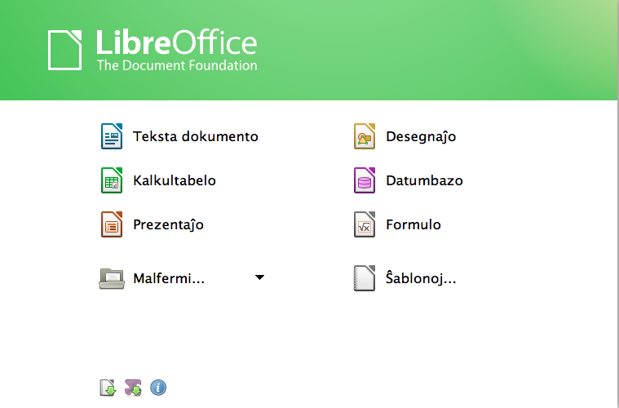Ilustraĵo 1: Startocentro de LibreOffice

Komenci de ekzistanta dokumento
Vi povas startigi je LibreOffice duope alklakante la dosiernomon de ODF-dokumento en dosiermastruma aplikaĵo. La rilata komponanto de LibreOffice startos kaj la dokumento ŝargiĝos.
Se Microsoft Office estas instalita en via komputilo kaj vi asociis dosiertipojn de Microsoft Office kun LibreOffice, kiam vi duope alklakas al la dosiero:
- Por Word-dosiero (*.doc or *.docx), ĝi malfermiĝos en Verkilo.
- Por Excel-dosiero (*.xls or *.xlsx), ĝi malfermiĝos en Tabelilo.
- Por PowerPoint-dosiero (*.ppt or *.pptx), ĝi malfermiĝos en Prezentilo.
Se vi ne asociis la dosiertipojn kaj Microsoft Office estas instalita en via komputilo, kiam vi duope alklakas al Microsoft Office-dosiero, ĝi malfermiĝos en la rilata komponanto de Microsoft Office.
Por plua informo pri kiel malfermi dosieron, iru al Krei novan dokumenton en paĝo 16.

Quickstarter por Vindozo
La instalproceso de LibreOffice instalas je Quickstarter en komputilo uzanta la Vindozan mastruman sistemon. Quickstarter aperas en la Vindoza ilobreto kaj aŭtomate instaliĝas dum startigo. Ĝi ŝargas la *.DLL-dosierojn bezonatajn de LibreOffice, rezultigante malpli longan startodaŭron por LibreOffice komponantoj. Se Quickstarter estas malŝaltita, vidu en “Reaktivigi je Quickstarter” en paĝo 10 por kiel aktivigi ĝin.

Uzado de Quickstarter
Dekstre alklaku la bildsimbolon de Quickstarter en la sistema ilobreto por malfermi la ŝprucmenuon de kiu vi povas malfermi novan dokumenton, aŭ malfermi la Ŝablonomastrumilon, aŭ elekti ekzistantan dosieron malfermotan. Vi povas ankaŭ duope alklaki la Quickstarter-bildsimbolon por malfermi la Ŝablonomastrumilon.
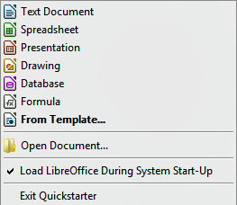Ilustraĵo 2: Quickstarter-menuo en Vindozo

Malŝalti je Quickstarter
Por fermi je Quickstarter, dekstre alklaku la bildsimbolon en la sistema ilobreto, kaj alklaku al Eliri el Quickstarter en la ŝprucmenuo. Kiam la komputilo estas restartigata, Quickstarter reŝargiĝas.
Por malebligi ke ŝargiĝu Quickstarter dum sistema startigo, malmarku la butonon Ŝargi je LibreOffice dum sistema startigo. Vi eble volas fari tion se via komputilo ne havas sufiĉan memoron, ekzemple.

Reaktivigi je Quickstarter
Se Quickstarter estas malŝaltita, vi povas reaktivigi ĝin markante la butonon Ŝargi je LibreOffice dum sistema startigo en Iloj > Agordaĵoj > LibreOffice > Memoro.

Linukso kaj Makintoŝo OS X
Komputiloj Linuksaj kaj Makintoŝaj ne uzas modulon Quickstarter. Por lanĉi je LibreOffice alklaku al la LibreOffice-bildsimbolo en Aplikaĵoj. Tiel aperas la LibreOffice-startiga fenestro (Ilustraĵo 1) de kie vi povas elekti la diversajn LibreOffice-komponantojn aŭ elekti malfermi ekzistantan dosieron aŭ uzi ŝablonon.

Partoj de la ĉefa fenestro
La ĉefa fenestro estas simila en ĉiu komponanto de LibreOffice, kvankam iuj detaloj varias. Vidu la rilatajn ĉapitrojn de ĉi tiu manlibro pri Verkilo, Tabelilo, Desegnilo kaj Prezentilo por klarigoj de tiuj detaloj.
Oftaj funkcioj inkluzivas la ĉefan menubreton, normalan ilobreton, kaj formatadan ilobreton ĉe la supro de la fenestro kaj la statan breton ĉe la malsupro.

Ĉefa menubreto
La Ĉefa menubreto troviĝas trans la supro de la LibreOffice-fenestro, sub la titola breto. Kiam vi elektas iun el la menuoj listigitaj sube, aperas submenuo por vidigi komandojn.
- Dosiero – enhavas komandojn kiuj rilatas al la tuta dokumento, ekzemple Malfermi, Konservi kaj Eksporti kiel PDF.
- Redakti – enhavas komandojn por redakti la dokumenton, ekzemple Malfari: xxx (kie xxx is la komando malfarebla), Serĉi kaj anstataŭigi. Ĝi ankaŭ enhavas komandojn por eltondi, kopii, kaj alglui elektitajn partojn de la dokumento.
- Vido – enhavas komandojn por agordi la vidigon de la dokumento, ekzemple Zomi kaj TTT-eca aranĝo.
- Enmeti – enhavas komandojn por enmeti elementojn en la dokumenton, ekzemple Paĝokapo, Paĝopiedo, kaj Bildo.
- Formato – enhavas komandojn, ekzemple Stiloj kaj formatado kaj Aŭtomate korekti, por formati la aranĝon de via dokumento.
- Tabelo – enhavas komandojn por enmeti kaj redakti tabelon en teksta dokumento.
- Iloj – enhavas funkciojn, ekzemple Literumado kaj gramatiko, kaj Adapti.
- Fenestro – enhavas komandojn por la vidiga fenestro.
- Helpo – enhavas ligilojn al la Helpo de LibreOffice, Kio estas ĉi tio? kaj informo pri la programaro.

Ilobretoj
LibreOffice havas du specojn de ilobretoj: endokigitaj (fiksitaj) kaj ŝvebantaj. Eblas movi endokigitajn ilobretojn al diferencaj lokoj aŭ ŝvebigi ilin, kaj eblas endokigi ŝvebantajn ilobretojn.
En apriora LibreOffice-instalaĵo, la supra endokigita ilobreto, sub la ĉefa menubreto, nomiĝas la Normala ilobreto. Ĝi estas kohera tra la LibreOffice-aplikaĵoj.
La dua ilobreto ĉe la supro, en apriora LibreOffice-instalaĵo, estas la ilobreto Formatado. Ĝi estas situaci-dependa; t.e. ĝi vidigas la ilojn rilatajn al la aktuala loko de la kursoro aŭ la objekton elektitan. Ekzemple, kiam la kursoro troviĝas en grafiko, la ilobreto Formatado donas ilojn por formati grafikojn; kiam la kursoro estas en teksto, la iloj estas por formati tekston.

Vidigi aŭ kaŝi ilobretojn
Por vidigi aŭ kaŝi ilobretojn, iru al Vido > Ilobretoj en la ĉefa menubreto, kaj alklaku en la nomo de ilobreto en la ŝprucmenuo. Aktiva ilobreto vidiĝas kun marko apud sia nomo. Ilobreto kreita per ilopaletro ne enlistiĝas en la menuo Vido.
Por fermi ilobreton, alklaku en la X ĉe la dekstra flanko de la ilobreta nomo aŭ iru al Vido > Ilobretoj en la ĉefa menubreto kaj malmarku la ilobreton.
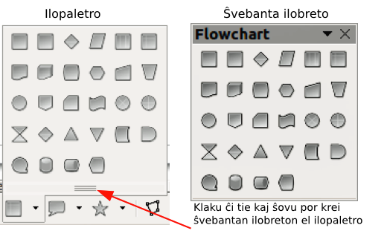Ilustraĵo 3: Kiel forŝiri ilopaletron

Submenuoj kaj ilopaletroj
Ilobretaj bildsimboloj kun malgranda triangulo dekstre vidigos submenuojn, ilopaletrojn, kaj aliajn metodojn elekti objektojn, depende de la bildsimbolo.
Eblas konverti ilopaletron al ŝvebanta ilobreto kaj Ilustraĵo 3 montras ekzemplon de ilopaletro el la ilobreto Desegnaĵo konvertita al ŝvebanta ilobreto. Vidu sube je “Movi ilobretojn” kaj “Ŝvebantaj ilobretoj” por plua informo.

Movi ilobretojn
Vi povas eldokigi kaj movi endokigitan ilobreton al nova endokigita loko aŭ lasi ĝin kiel ŝvebanta ilobreto.
- Movu la muskursoron en la ilobreta tenilo, kiu estas la malgranda vertikala breto maldekstre de endokigita ilobreto kaj emfazita en la bildo (Ilustraĵo 4).
- Tenu la maldekstran musbutonon kaj ŝovu la ilobreton al la nova loko. Eblas endokigigi la ilobreton en nova loko ĉe la supro, flanko aŭ malsupro de la ĉefa fenestro, aŭ lasi ĝin ŝvebanta.
- Maltenu la musbutonon.
- Por movi ŝvebantan ilobreton, alklaku en ĝia titola breto kaj ŝovu ĝin al nova ŝvebanta loko aŭ endokigu la ilobreton ĉe la supro aŭ malsupro de la ĉefa fenestro.
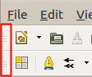Ilustraĵo 4: Ilobretaj teniloj kun vertikala breto maldekstre
Noto | Vi ankaŭ povas endokigi ŝvebantan ilobreton tenante la Stir-klavon kaj alklakante en la titola breto de la ilobreto.

Ŝvebantaj ilobretoj
LibreOffice inkluzivas ekstrajn ilobretojn, kiuj apriore vidiĝas kiel ŝvebanta ilobreto responde al la aktuala pozicio de la kursoro aŭ elektaĵo. Vi povas endokigi tian ilobreton ĉe la supro aŭ malsupro de la ĉefa fenestro, aŭ movi ĝin en via komputila fenestro (vidu supre ĉe “Movi ilobretojn”).
Iuj ekstraj ilobretoj estas situaci-dependaj kaj aŭtomate aperos, depende de la pozicio de la kursoro. Ekzemple, kiam la kursoro troviĝas en tabelo, aperas ilobreto Tabelo, kaj kiam la kursoro troviĝas en numerita aŭ bula listo, aperas ilobreto Buloj kaj numeradoj.

Adapti ilobreton
Vi povas adapti ilobretojn diversmetode, ekzemple elektante tiujn bildsimbolojn kiuj estu videblaj kaj ŝlosante la pozicion de endokigita ilobreto. Vi ankaŭ povas aldoni bildsimbolojn kaj krei novajn ilobretojn, kiel priskribite en Ĉapitro 14 Adapti je LibreOffice. Por aliri la adaptajn agordojn de ilobreto, dekstre alklaku inter la bildsimboloj en la ilobreto. Aperas kunteksta menuo.
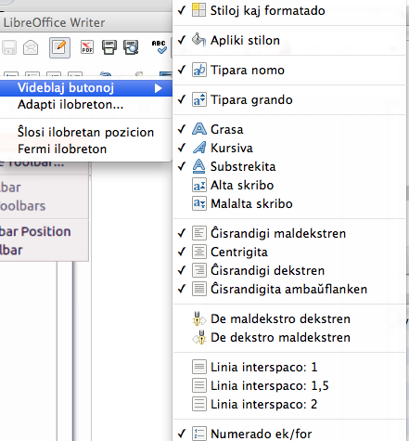Ilustraĵo 5: Elekti videblajn ilobretajn bildsimbolojn
- Por vidigi aŭ kaŝi bildsimbolojn agorditajn por la elektita ilobreto, alklaku al Videblaj butonoj. Videblajn bildsimbolojn en ilobreto indikas konturo ĉirkaŭ la bildsimbolo aŭ marko apud la bildsimbolo, depende de via mastruma sistemo. Elektu aŭ malelektu bildsimbolojn por kaŝi aŭ vidigi ilin en la ilobreto.
- Alklaku al Adapti ilobreton por malfermi la dialogon Adapti, vidu Ĉaptitron 14 Adapti je LibreOffice por plua informo.
- Alklaku al Endokigi ilobreton por endokigi la elektitan ilobreton. Apriore, ilobreto endokiĝos ĉe la supro de la laborspaco. Vi povas movi ĝin al alia endokigita pozicio, vidu “Movi ilobretojn” en paĝo 12.
- Alklaku al Endokigu ĉiujn ilobretojn por endokigi ŝvebantajn ilobretojn. Apriore, ilobretoj endokiĝos ĉe la supro de la laborspaco. Vi povas movi la ilobretojn al aliaj endokigitaj pozicioj, vidu “Movi ilobretojn” en paĝo 12.
- Alklaku al Ŝlosi ilobretan pozicion por ŝlosi endokigitan ilobreton en ĝian endokigitan pozicion.
- Alklaku al Fermi ilobreton por fermi la elektitan ilobreton.

Endokigi/ŝvebigi dialogojn
Kiam dialogo malfermiĝas, ĝi estas ŝvebanta dialogo, escepte kiam ĝi estas endokigita kiam LibreOffice lastfoje malfermiĝis. Vi povas endokigi tiun ŝvebantan dialogon tenante la Stir-klavon kaj duope alklakante en vaka zono apud la bildsimboloj ĉe la supro de la ŝvebanta dialogo. La dialogo tiam endokiĝos en sia lasta endokigita pozicio en la laborspaco. Endokiginte, vi povas aligrandigi la endokigitan dialogon kaj movi ĝin en novan endokigitan pozicion.
Por eldokigi endokigitan dialogon kaj ŝvebigi ĝin, tenu la Stir-klavon kaj duope alklaku en vaka zono apud la bildsimboloj ĉe la supro de la endokigita dialogo. Alternative, alklaku kaj tenu en vaka zono apud la bildsiboloj ĉe la supro de la endokigita dialogo kaj ŝovu ĝin al ŝvebanta pozicio.

Kuntekstaj menuoj
Kuntekstaj menuoj ebligas rapidan aliron al multaj menuaj funkcioj kaj estas malfermeblaj per dekstra alklako en alineo, grafiko, aŭ alia objekto. Kiam malfermiĝas kunteksta menuo, la funkcioj aŭ ebloj disponeblaj dependas de la elektita objekto. Kunteksta menuo estas la plej facila metodo atingi funkcion, precipe se vi ne estas certa kie troviĝas tiu funkcio en la menuoj aŭ ilobretoj.

Stata breto
La stata breto troviĝas ĉe la malsupro de la laborspaco. Ĝi provizas informon pri la dokumento kaj konvenajn metodojn rapide ŝanĝi iujn funkciojn. Ĝi estas simila en Verkilo, Tabelilo, Prezentilo kaj Desegnilo, sed ĉiu komponanto de LibreOffice inkluzivas iujn komponantspecifajn erojn. Ekzempla stata breto de Verkilo vidiĝas en la sekva ilustraĵo.
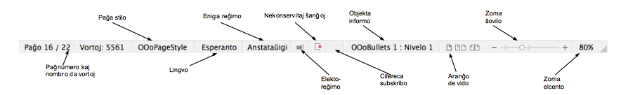Ilustraĵo 6: Stata breto en Verkilo
Numero de paĝo, folio aŭ lumbildo
Vidigas la nombron de la aktuala paĝo, folio aŭ lumbildo kaj la nombron da paĝoj kaj vortoj, folioj, aŭ lumbildoj en la dokumento. Duope alklaku al ĉi tiu kampo por malfermi la Navigilon. Aliaj uzoj de ĉi tiu kampo dependas de la LibreOffice-komponanto.
Paĝa stilo aŭ lumbilda aspekto
Por redakti la aktualan paĝan stilon aŭ aranĝon de lumbildo, duope alklaku en ĉi tiu kampo.
Lingvo
Vidigas la aktualan lingvon de la tuta dokumento.
Enmeta reĝimo
Vidigas la tipon de enmeta reĝimo en kiu la programo aktuale estas. Ĉi tiu kampo estas vaka se la programo estas en Enmeta reĝimo. Premu la Ins-klavon por baskuli la reĝimon (se via klavaro havas tian klavon).
Nekonservitaj ŝanĝoj
Bildsimbolo aperas ĉi tie se ŝanĝoj al la dokumento ne estas konservitaj.
Cifereca subskribo
Se la dokumento estas ciferece subskribita, bildsimbolo vidiĝas ĉi tie. Vi povas duope alklaki la bildsimbolon por vidi la atestilon.
Informo pri objekto
Vidigas informon rilatan al la pozicio de la kursoro aŭ la elektita elemento de la dokumento. Duope alklaki en ĉi tiu zono ĝenerale malfermas rilatan dialogon.
Zomaj ŝovilo kaj elcento
Ŝovu la zoman ŝovilon, aŭ alklaku ĉe la + kaj – signumoj por ŝanĝi la vidan pligrandigon.
Zoma elcento
Indikas la nivelon de pligrandigo de la dokumento. Dekstre alklaku ĉe la elcento por malfermi liston de pligrandigaj valoroj el kiuj elekti. Duope alklaki ĉe tiu elcenta bildo malfermas la dialogon Zomi kaj vidigi aranĝon.

Krei novan dokumenton
Vi povas startigi diversmaniere novan malplenan dokumenton en LibreOffice.
Kiam LibreOffice estas nove malfermita, sed neniu dokumento estas malfermita, la Starta Centro vidiĝas (Ilustraĵo 1). Alklaku iun el la bildsimboloj por malfermi novan dokumenton de tiu tipo, aŭ alklaku la bildsimbolon Ŝablonoj por startigi novan dokumenton uzante ŝablonon.
Vi povas ankaŭ krei novan dokumenton laŭ iu el la sekvaj metodoj:
- Uzu menuerojn Dosiero > Nova en la ĉefa menubreto kaj elektu la tipon de dokumento el la kunteksta menuo.
- Uzu klavojn Stir+N por krei novan dokumenton.
- Uzu menuerojn Dosiero > Asistantoj en la ĉefa menubreto kaj elektu la tipon de dokumento el la kunteksta menuo.
- Se dokumento jam estas malfermita en LibreOffice, alklaku la bildsimbolon Nova en la Normala ilobreto kaj nova dokumento samspeca malfermiĝas en nova fenestro. Ekzemple, se Tabelilo estas malfermita, nova kalkultabelo malfermiĝas. La bildsimbolo Nova ŝanĝiĝas depende de kiu LibreOffice-komponanto estas malferma.
Noto | Se vi fermas ĉiujn dokumentojn sen fermi la programaron LibreOffice, tiam vidiĝos la Starta Centro.

Malfermi ekzistantajn dokumentojn
Vi povas malfermi ekzistantan dokumenton laŭ iu el la jenaj metodoj:
- Kiam neniu dokumento estas malfermita, alklaku la bildsimbolon Malfermi en la Starta Centro kaj elektu el listo de disponeblaj dokumentoj.
- Alklaku la trianguleton dekstre de la bildsimbolo Malfermi kaj elektu el listo de laste malfermitaj dokumentoj.
- Iru al menueroj Dosiero > Malfermi en la ĉefa menubreto.
- Alklaku la bildsimbolon Malfermi en la Normala ilobreto se dokumento jam estas malfermita.
- Premu la fulmoklavojn Stir+O.
En ĉiu kazo supre, malfermiĝas dialogo Malfermi. Navigu al la dosierujo dezirata kaj elektu la dosieron deziratan, kaj alklaku je Malfermi. Se alia dokumento jam estas malfermita en LibreOffice, la dua dokumento malfermiĝas en nova fenestro.
En la dialogo Malfermi, vi povas redukti la liston de dosieroj, elektante la serĉatan tipon de dosiero. Ekzemple, se vi elektas dosiertipon Tekstodokumentoj, vi vidos nur dokumentojn kiujn Verkilo kapablas malfermi (inkluzive de .odt, .doc, .txt); se vi elektas dosiertipon Kalkultabeloj, vi vidos dosierojn kun sufikso .ods, .xls, kaj aliajn dosierojn, kiujn Tabelilo povas malfermi.
Vi ankaŭ povas malfermi ekzistantan dosieron, kiu havas formaton kiun LibreOffice konas, duope alklakante ĉe la bildsimbolo de dosiero sur la labortablo aŭ en dosieradministrilo. Necesas asocii je LibreOffice kun ne-ODF-dosiertipoj por ke la rilata komponanto de LibreOffice malfermiĝu.
Noto | Ĉe komputiloj uzante Vindozon aŭ OS X, vi povas elekti uzi la Malfermi/Konservi-dialogojn de LibreOffice aŭ tiujn provizitaj de la mastruma sistemo. Vidu “Dialogoj Malfermi kaj Konservi kiel” en paĝo 20 por plua informo.

Konservi dokumentojn
Vi povas konservi dosierojn jene:
- Uzante la komandon Konservi, se vi volas konservi la dokumenton, ĝian aktualan nomon kaj lokon.
- Uzante la komandon Konservi kiel se vi volas krei novan dokumenton, aŭ ŝanĝi la dosiernomon aŭ formaton, aŭ konservi la dosieron en alian lokon en via komputilo.
- Uzante pasvortan protekton, se vi volas limigi tiujn, kiuj rajtas malfermi kaj legi la dokumenton, aŭ malfermi kaj redakti la dokumenton.

Komando Konservi
Por konservi dokumenton, se vi retenas la dokumenton, ĝian aktualan dosiernomon kaj lokon, faru laŭ iu el la jenaj metodoj.
- Uzu la fulmoklavojn Stir+S.
- Iru al menueroj Dosiero > Konservi en la ĉefa menubreto.
- Alklaku la bildsimbolon Konservi en la normala ilobreto.
Uzi la komandon Konservi anstataŭigos la laste konservitan version de la dosiero.

Komando Konservi kiel
Por konservi dokumenton se vi volas krei novan dosieron, aŭ ŝanĝi la dosiernomon aŭ formaton, aŭ konservi la dosieron en alian lokon en via komputilo:
- Uzu la fulmoklavojn Stir+Maj+S.
- Iru al menueroj Dosiero > Konservi kiel en la ĉefa menubreto.
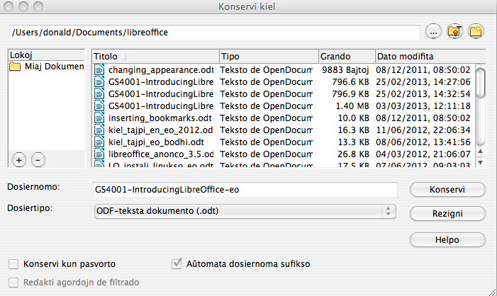Ilustraĵo 7: La dialogo Konservi kiel de LibreOffice

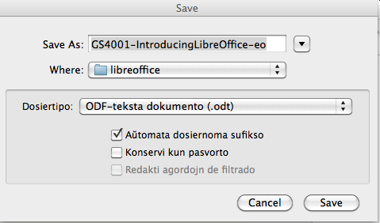Ilustraĵo 8: Ekzemplo de la dialogo Konservi de mastruma sistemo
Kiam la dialogo Konservi kiel... (Ilustraĵo 7) aŭ dialogo Konservi (Ilustraĵo 8) malfermiĝas, enigu la dosiernomon, ŝanĝu la dosierformaton (se aplikebla), navigu al nova loko (se aplikebla), kaj alklaku al Konservi.
La dialogo kiu malfermiĝas kiam uzante la komandon Konservi kiel, dependas de la atributoj agorditaj en LibreOffice. Vidu je “Dialogoj Malfermi kaj Konservi kiel” en paĝo 20 por plua informo.

Pasvorta protekto
Por protekti dokumenton kaj limigi tiujn, kiuj rajtas malfermi kaj legi la dokumenton, aŭ malfermi kaj redakti ĝin, vi devas uzi pasvortan protekton.
- Uzante la komandon Konservi kiel, elektu la eblon Konservi kun pasvorto en la dialogo Konservi kiel aŭ la dialogo Konservi.
- Alklaku al Konservi kaj aperas la dialogo Agordi pasvorton (Ilustraĵo 9).
- En Dosierĉifrada pasvorto, enigu pasvorton por malfermi la dokumenton kaj enigu la saman pasvorton por konfirmi ĝin.
- Por limigi kiu povos redakti la dokumenton, alklaku la butonon Pliaj agordaĵoj. Tiu butono ŝanĝiĝas, kiam ĝi estas alklakita, al Malpliaj agordaĵoj.
- En Dosierinterŝanĝa pasvorto, marku butonon Malfermi dosieron nurlega kaj enigu pasvorton por ebligi redaktadon kaj reenigu la saman pasvorton por konfirmi ĝin.
- Alklaku al Akcepti kaj la dialogo fermiĝos. Se la pasvortoj egalas, la dokumento konserviĝas kun pasvorta protekto. Se la pasvortoj ne egalas, vi ricevos prieraran mesaĝon.
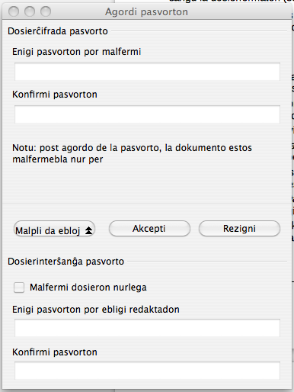Ilustraĵo 9: La dialogo Agordi pasvorton
Averto   | LibreOffice uzas tre fortan metodon de ĉifrado kiu preskaŭ neebligos rehavigi la enhavon de dokumento se vi perdos aŭ forgesos la pasvorton.

Ŝanĝi pasvorton
Kiam dokumento estas protektita de pasvorto, vi povas ŝanĝi la pasvorton dum la dokumento estas malferma. Iru al Dosiero > Atributoj > Ĝenerala en la ĉefa menubreto kaj alklaku la butonon Ŝanĝi pasvorton en la dialogo Atributoj. Tio malfermas la dialogon Agordi pasvorton, kie vi povas enigi novan pasvorton.

Konservi dokumenton aŭtomate
LibreOffice povas konservi dokumentojn aŭtomate, kiu estas parto de la funkcio AŭtomataRiparado en LibreOffice. Aŭtomate konservi, kiel mane konservi, anstataŭigas la laste konservitan staton de la dosiero. Por agordi aŭtomatan konservadon de dosieroj:
- Iru al Iloj > Agordaĵoj > Ŝargi/Konservi > Ĝenerale en la ĉefa menubreto.
- Marku la eblon Konservi informon pri Aŭtomata Riparado post ĉiu, kaj agordu la intervalon.
- Alklaku al Akcepti.

Renomi kaj forigi dosierojn
Vi povas renomi aŭ forigi dosierojn en la dialogoj de LibreOffice, same kiel en dosieradministrilo. Elektu dosieron kaj dekstre alklaku ĝin por malfermi kuntekstan menuon. Elektu aŭ Forigi aŭ Renomi, laŭ via celo. Tamen, oni ne povas kopii aŭ alglui dosierojn en la dialogoj.

Dialogoj Malfermi kaj Konservi kiel
Vi povas elekti ĉu uzi la dialogojn Malfermi kaj Konservi de LibreOffice aŭ tiujn provizitajn de via mastruma sistemo.
- Por uzi la LibreOffice-dialogojn por konservi aŭ malfermi dosierojn, iru al Iloj > Agordaĵoj > LibreOffice > Ĝenerale kaj marku la eblon Uzi LibreOffice-dialogojn. Ekzemplo de LibreOffice-dialogo vidiĝas en Ilustraĵo 7 en paĝo 17.
- Por uzi la dialogojn de via mastruma sistemo por konservi aŭ malfermi dosierojn, iru al Iloj > Agordaĵoj > LibreOffice > Ĝenerale kaj malmarku la eblon Uzi LibreOffice-dialogojn. Ekzemplo de dialogo de mastruma sistemo vidiĝas en Ilustraĵo 8 en paĝo 17.
La tri bildsimboloj ĉe la dekstra supro de la LibreOffice-dialogoj Malfermi kaj Konservi kiel estas la jenaj:
- Konekti al servilo – malfermas dialogon kiu ebligas al vi konekti al retservilo se la dosiero dezirata ne troviĝas en via komputilo.
- Supreniri je unu nivelo – movas al dosierujo je unu nivelo pli alta en la hierarkio. Klaku kaj tenu la musbutonon ĉe ĉi tiu bildsimbolo por vidigi falliston de dosieroj en pli alta nivelo. Movu la kursoron al plialtnivela dosierujo kaj maltenu la musbutonon por navigi al tiu dosierujo.
- Krei novan dosierujon – kreas novan subdosierujon en la dosierujo vidigita en la dialogo.
Uzu la kampon Dosiertipo por agordi la tipon de dosiero kreota, aŭ la formaton de la dosiero konservota.
La eblo Nurlega, en la dialogo Malfermi, malfermas la dosieron nur por legi aŭ presi. Plejmultaj bildsimboloj kaj plejmultaj menueroj estas neaktivaj en la ilobretoj. La bildsimbolo Redakti dosieron aktiviĝas en la Normala ilobreto. Alklaku al tiu bildsimbolo por malfermi la dosieron por redakti.

Uzi la Navigilon
En LibreOffice la Navigilo listigas objektojn kiujn havas dokumento, kolektitajn en kategorioj. Ekzemple, en Verkilo ĝi vidigas Titolojn, Tabelojn, Tekstajn kadrojn, Komentojn, Grafikojn, Legosignojn kaj aliaj erojn (Ilustraĵo 10). En Tabelilo, ĝi vidigas Foliojn, Nomojn de ĉelaroj, Datumbazajn ampleksojn, Grafikojn, Desegnajn objektojn, kaj aliajn erojn. En Prezentilo kaj Desegnilo ĝi vidigas Lumbildojn, Bildojn kaj aliaj erojn. Ekzemplo de la Navigilo vidiĝas en Ilustraĵo 10.
Por malfermi la Navigilon, alklaku la bildsimbolon Navigilo en la Normala ilobreto, aŭ premu la klavon F5, aŭ iru al Vido > Navigilo en la ĉefa menubreto.
Vi povas endokigi la Navilgilon ĉe iu el la du flankoj de la ĉefa LibreOffice-fenestro aŭ lasi ĝin ŝvebi (vidu ĉe Endokigi/ŝvebigi dialogojn en paĝo 14 por plua informo).
Klaku al la markilo (+ aŭ triangulo) apud iu kategorio por vidigi la liston de objektoj en tiu kategorio.
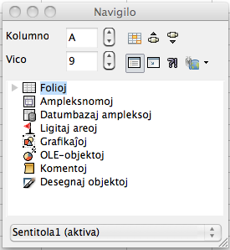Ilustraĵo 10: Navigilo en Tabelilo
La Navigilo donas kelkajn konvenajn metodojn movi tra dokumento kaj serĉi erojn en ĝi:
- Kiam kategorio montras liston de objektoj en ĝi, duope alklaku al objekto por salti rekte al tiu objekto en la dokumento.
- Estas pli facile trovi objekton se vi kreante ĝin donis al ĝi rekoneblan nomon, anstataŭ konservi la aprioran nomon donitan de LibreOffice, ekzemple Folio1, Tabelo2, kaj tiel plu. La apriora nomo eble ne rilatas al la reala loko de la objekto en la dokumento.
- Ĉiu Navigilo en la unuopaj LibreOffice-komponantoj havas diferencan amplekson de funkcioj, kaj tiuj funkcioj estas plue klarigitaj en la rilata manlibro por tiu komponanto.

Malfari kaj refari ŝanĝojn
Por malfari la lastan ŝanĝon en dokumento, uzu la fulmoklavojn Stir+Z, aŭ alklaku al la bildsimbolo Malfari en la Normala ilobreto, aŭ iru al Redakti > Malfari en la ĉefa menubreto. Alklaku la trianguleton dekstre de la bildsimbolo Malfari por vidigi liston de la ŝanĝoj malfareblaj. Vi povas elekti plurajn ŝanĝojn kaj malfari ilin samtempe.
Post malfari, eblas refari la ŝanĝojn. Por refari ŝanĝon uzu la fulmoklavojn Stir+Y, aŭ alklaku al la bildsimbolo Refari , aŭ iru al Redakti > Refari en la ĉefa menubreto. Kiel ĉe Malfari, alklaku la trianguleton dekstre de la sago por vidigi liston de la ŝanĝoj refareblaj.
Por ŝanĝi la nombron da ŝanĝoj kiujn LibreOffice memoru, iru al Iloj > Agordaĵoj > LibreOffice > Memoro en la ĉefa menubreto. En la sekcio Malfari pliigu aŭ malpliigu la Nombron da ŝtupoj. Atentu ke peti al LibreOffice memoru pliajn ŝanĝojn konsumas pluan komputilan memoron.

Fermi dokumenton
Se nur unu dokumento estas malferma kaj vi volas fermi ĝin. Iru al Dosiero > Fermi en la menubreto aŭ klaku al X en la menubreto.
Se pli ol unu dokumento estas malferma, iru al Dosiero > Fermi en la menubreto aŭ klaku al la X en la titola breto de la fenestro. La X troviĝas aŭ en la dekstra aŭ en la maldekstra flanko de la titola breto. Kiam la lasta dokumento estas malferma, aperas la X en la menubreto.
Se la dokumento ne estas konservita post la lasta ŝanĝo, vidiĝas mesaĝa kadro. Elektu ĉu konservi aŭ forigi la ŝanĝojn.
Averto | Ne konservi vian dokumenton eble perdos la lastajn ŝanĝojn, aŭ eĉ pli malbone, la tutan dosieron.

Fermi je LibreOffice
Por tute fermi je LibreOffice iru al Dosiero > Eliri el LibreOffice en la menubreto en Vindozo kaj Linukso. En Makintoŝa mastruma sistemo, iru al LibreOffice > Eliri el LibreOffice en la menubreto.
Kiam vi fermas la lastan dokumenton per la X en la titola breto de la fenestro, tiam LibreOffice tute fermiĝos. Makintoŝa mastruma sistemo ne havas tian funkcion; anstataŭe necesas ke vi iru al LibreOffice > Eliri LibreOffice en la menubreto.
Vi ankaŭ povas uzi fulmoklavojn jene:
- En Vindozo kaj Linukso – Stir+Q
- En Makintoŝa OS X – Komando +Q
Se iuj dokumentoj ne estas konservitaj post la lasta ŝanĝo, vidiĝas mesaĝa kadro. Elektu ĉu konservi aŭ forigi la ŝanĝojn.

